Aula 2 – Definição, Promises e Async/Await

**Assíncrono: Que não ocorre ou não se efetiva ao mesmo tempo.**

O JavaScript roda de maneira síncrona. No asynchronous pode se fazer uma coisa enquanto faz outra.

**Promises**

Objeto de processamento assíncrono. Inicialmente, seu valor e desconhecido. Ela pode, então, ser resolvida ou rejeitada.

E um dado que no momento que você o recebe, você não sabe o valor, mas um tempo depois vai chegar se ele foi resolvido ou rejeitado.

**Uma promise pode ter 3 estados**

1 – Pending //Pendente

2- Fulfilled //Completado

3 – Rejected //Rejeitado

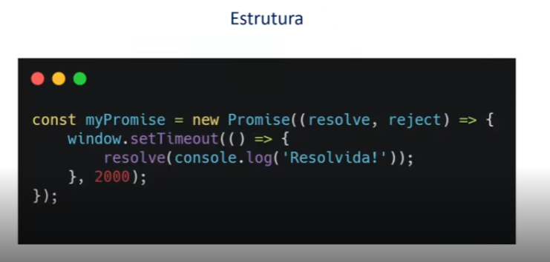

/*Quando receber a promise depois de 2 segundos (2000) ira resolve e dará o logo da palavra Resolvida. * /

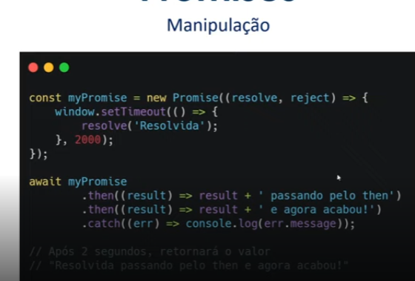

*Com o “Await’ nos podemos encadear algumas chamadas.*

**. then** = sera feito depois caso seja bem sucedida a sua promise

**. catch**= e para quando ocorre algum erro.

**Async/ Await**

Funções assíncronas precisam dessas duas palavras chave.

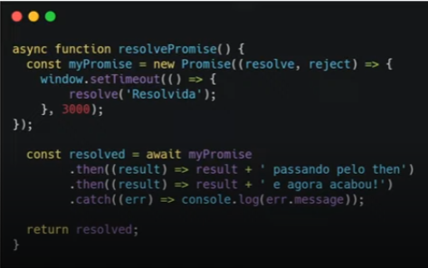

A palavra “Async” e para definir funções assíncronas. Quando você vai resolver uma promise, voce precisa dizer que essa função irá ser assíncrona, para que voce possa utilizar a palavra “Await” que e uma palavra criada especificamente para lidar com promises. Então o Await ele vai parar o seu código, depois ela vai esperar a promise resolver e só depois de ter resolvido o código continua rodando.